|  |
| --- |
| МИНОБРНАУКИ РОССИИ |
| Федеральное государственное бюджетное образовательное учреждение высшего образования **«МИРЭА − Российский технологический университет»**  **РТУ МИРЭА** |

Институт информационных технологий (ИИТ)

Кафедра математического обеспечения и стандартизации информационных технологий (МОСИТ)

**ОТЧЕТ ПО ПРАКТИЧЕСКОЙ РАБОТЕ**

по дисциплине «Распределенные системы управления базами данных»

**Практическое занятие № 7**

|  |  |  |  |
| --- | --- | --- | --- |
| Студент группы ИНБО-01-17 | *ИКБО-11-22, Гришин Андрей Валерьевич* | (подпись) | |
| Преподаватель | *Красников Степан Альбертович* | (подпись) | |
| Отчет представлен | «___»________202__г. | |  | |

Москва 2025 г.

**КРАТКОЕ ОПИСАНИЕ**

В данной практической работе вам необходимо используя знания из предыдущей практической работы выполнить команды вставки и команды, описанные в пунктах практической работы и предоставить скриншоты

**ПРАКТИЧЕСКАЯ ЧАСТЬ**

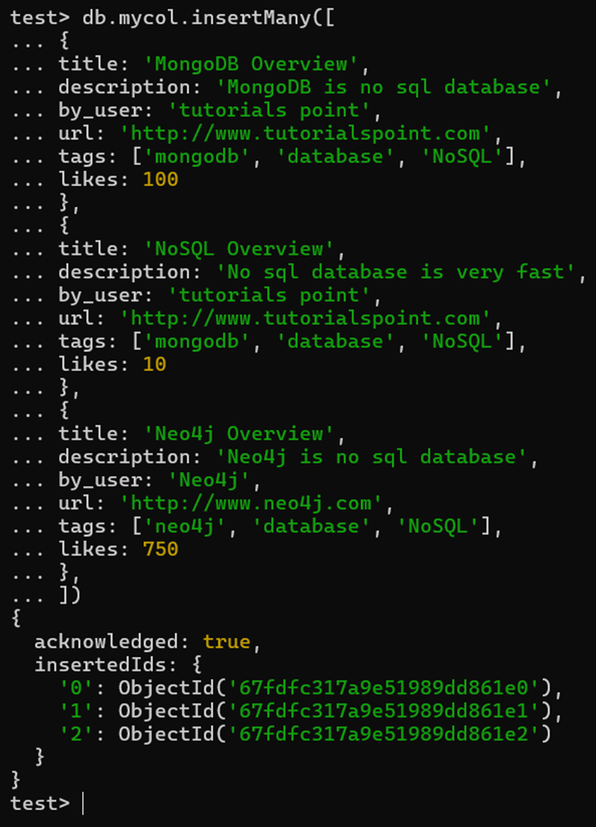

Рисунок 1 – Вставка записей в коллекцию mycol

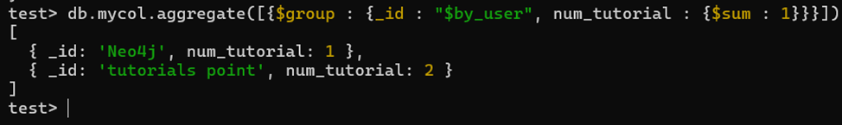

Рисунок 2 – Агрегация с операцией суммирования

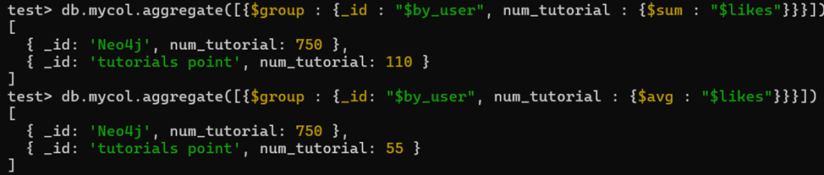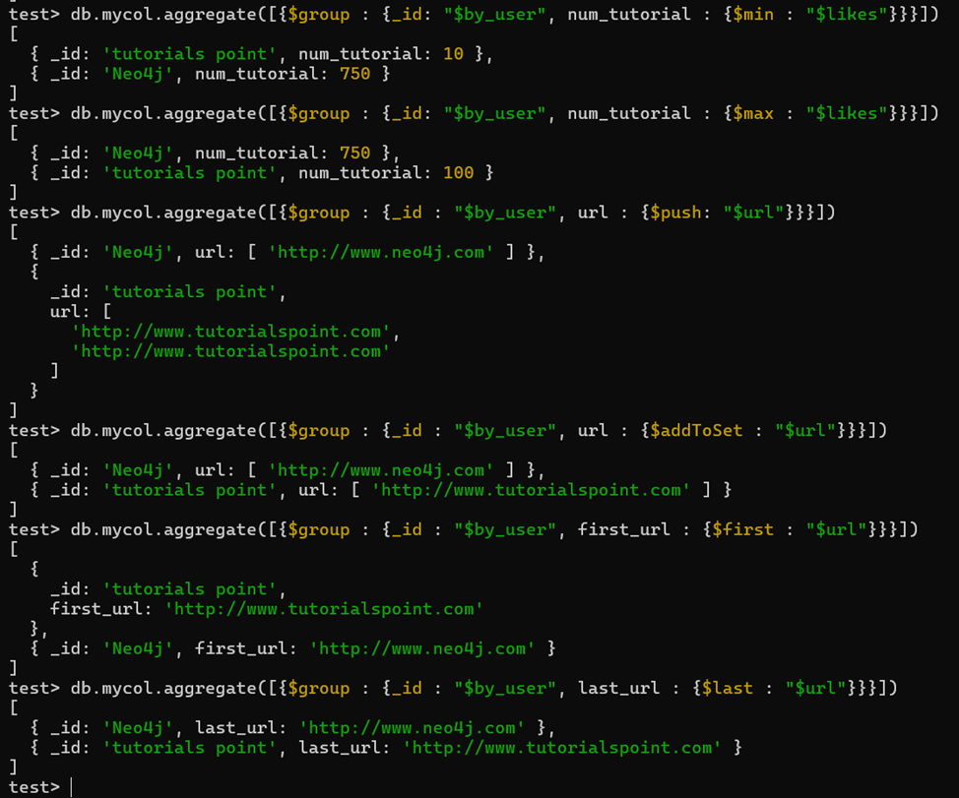

Рисунок 3 – Применение различных операций при агрегации

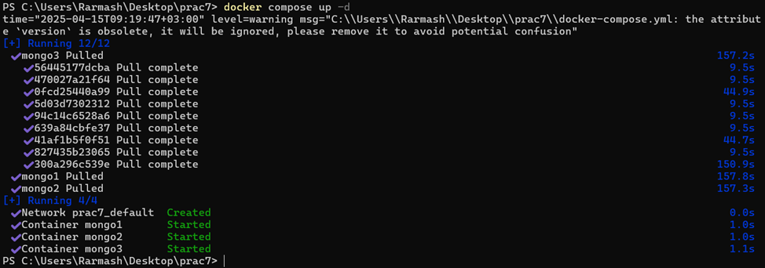

Рисунок 4 – Инициализация контейнеров

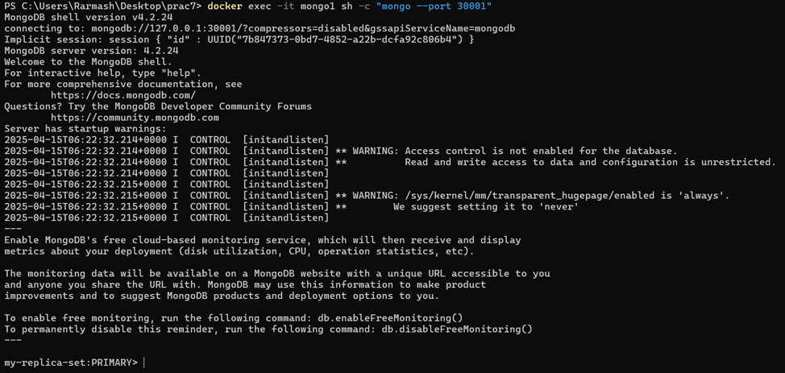

Рисунок 5 – Подключение к контейнеру mongo1

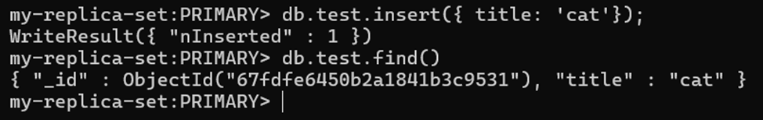

Рисунок 6 – Вставка информации через первый узел  
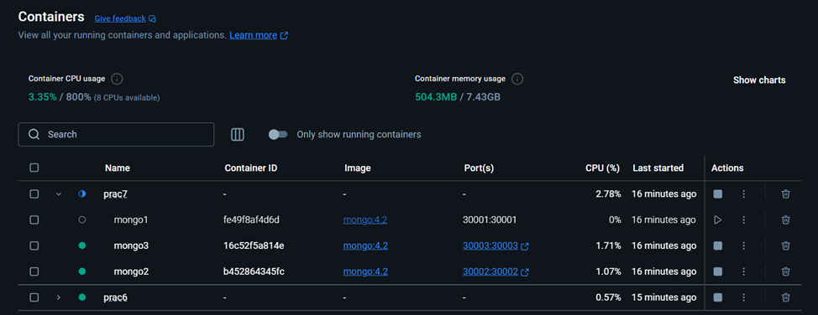

Рисунок 7 – Отключение первого узла

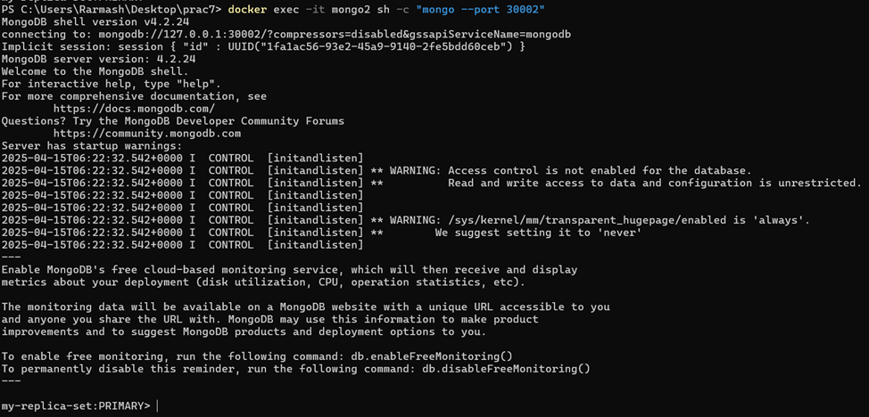

Рисунок 8 – Подключение ко второму узлу

Рисунок 9 – Проверка сохранности информации

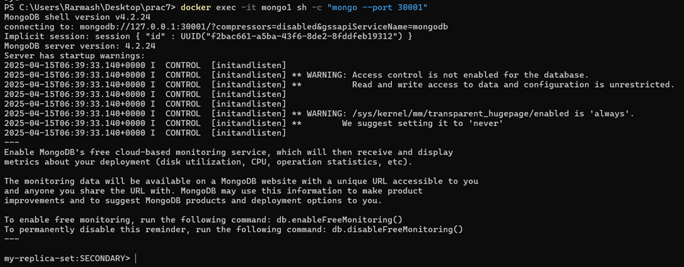

Рисунок 10 – Повторное подключение к первому узлу

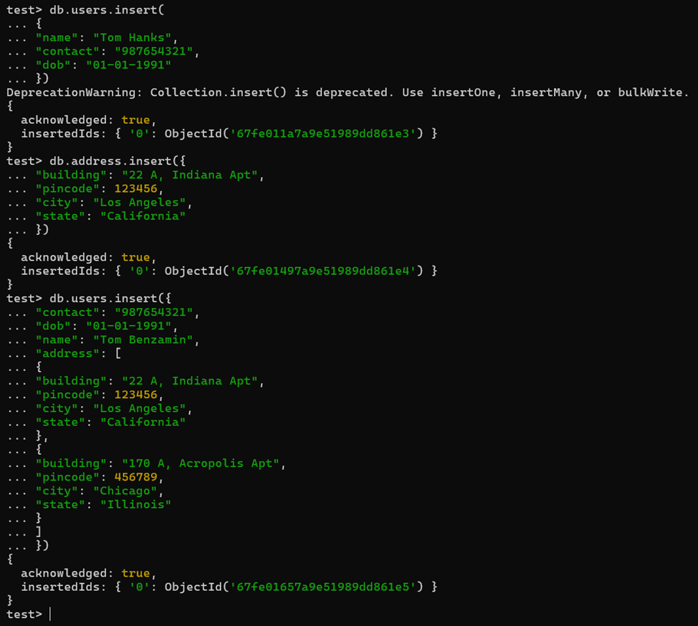  
Рисунок 11 – Вставка информации в коллекции users и address

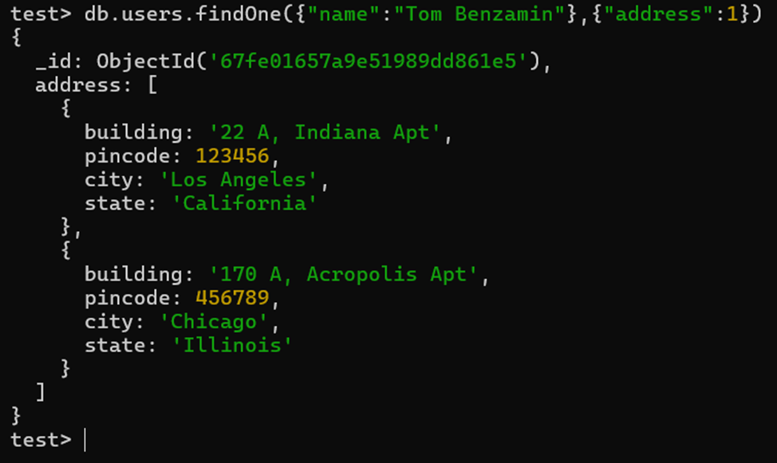

Рисунок 12 – Проверка наличия документа

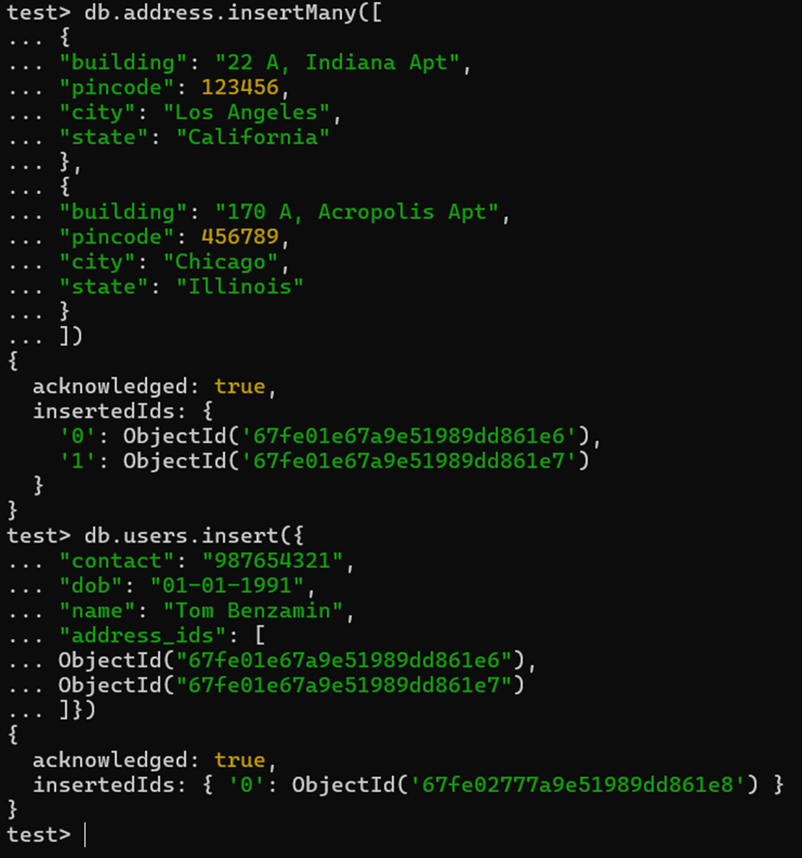

Рисунок 13 – Вставка информации с помощью ссылочного подхода

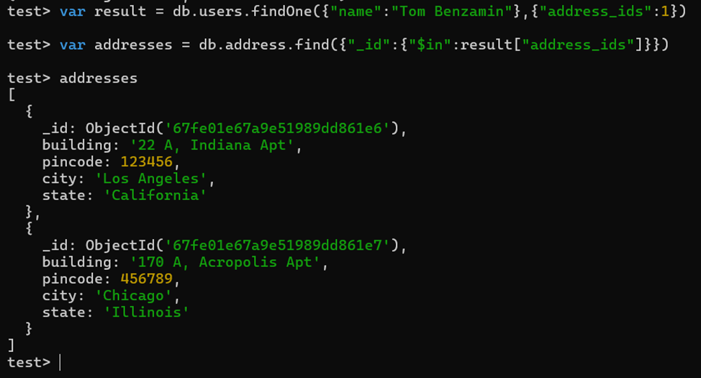

Рисунок 14 – Запрос адресов пользователя

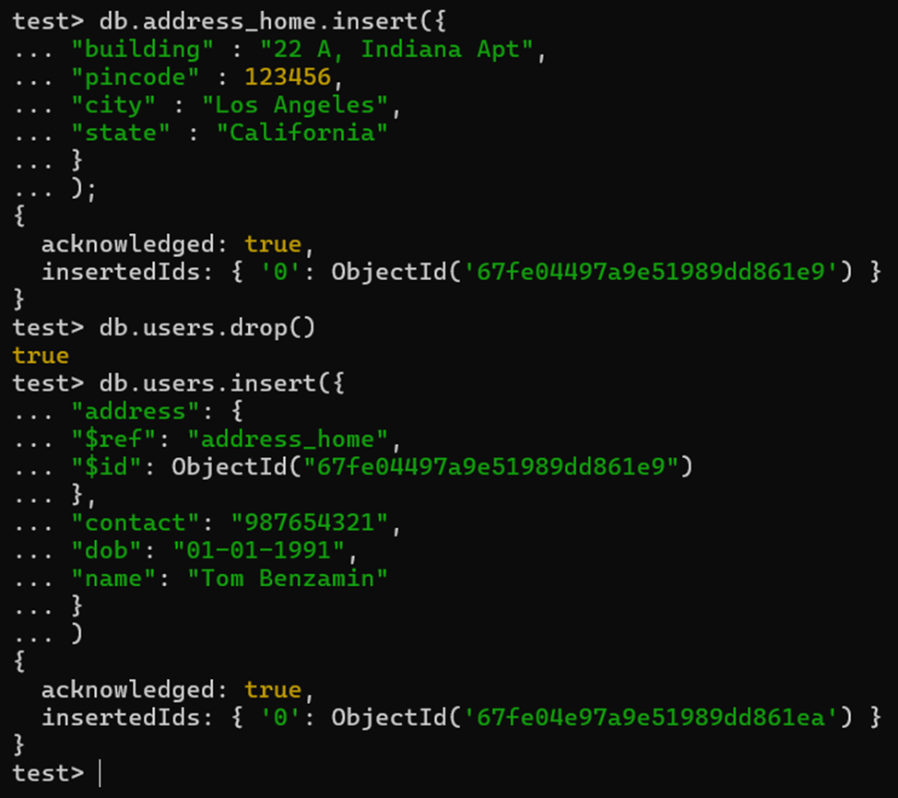  
Рисунок 15 – Вставка информации с помощью ссылочного отношения

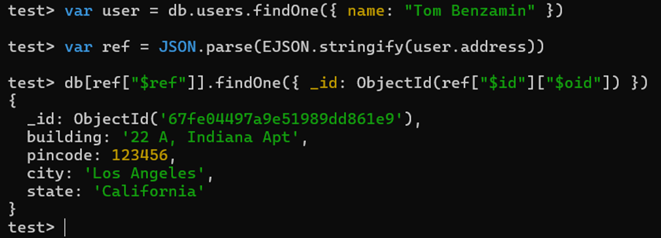  
Рисунок 16 – Получение адреса пользователя

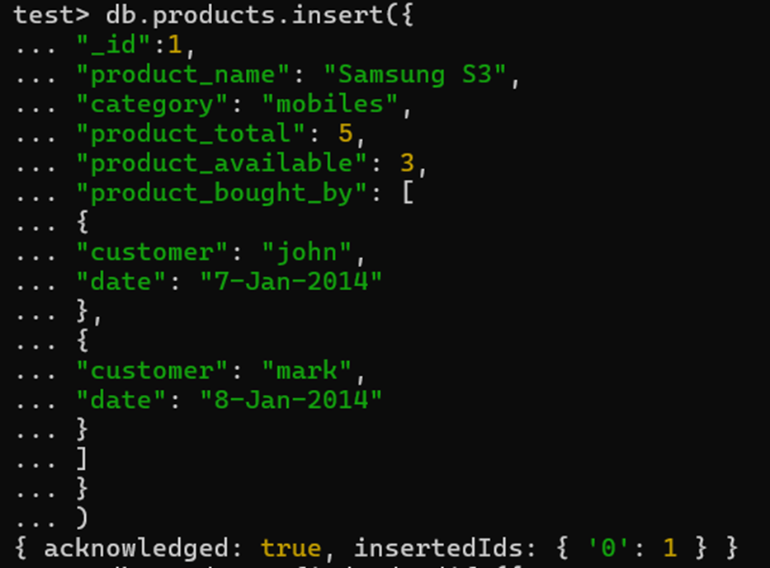  
Рисунок 17 – Вставка информации в коллекцию products

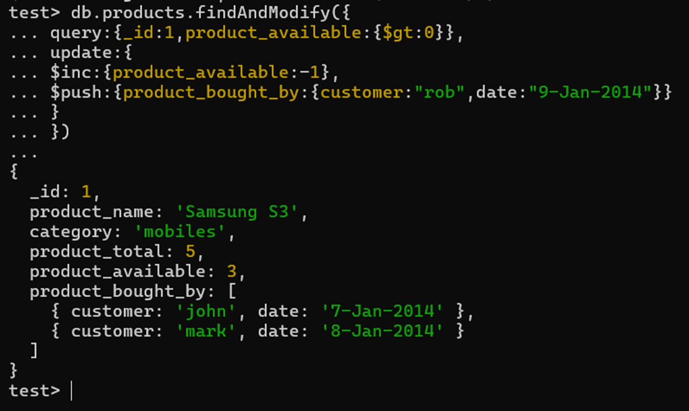  
Рисунок 18 – Поиск и обновление документа

**Заключение:**

В ходе выполнения практической работы №7 были рассмотрены и применены на практике ключевые возможности MongoDB, такие как агрегация данных, репликация, шардинг, отношения между документами (вложенные и ссылочные), использование DBRef, а также реализация атомарных операций.

Была изучена команда aggregate() и различные агрегатные операторы, что позволяет эффективно группировать, фильтровать и анализировать данные в коллекциях. Также были рассмотрены механизмы обеспечения отказоустойчивости и масштабируемости MongoDB — репликация и шардинг. Через практические примеры продемонстрированы особенности работы с репликами и переключения между основными и вторичными узлами.

Особое внимание уделено моделированию отношений между данными — как с помощью вложенных документов, так и через ссылочные связи и DBRef, что позволяет гибко проектировать структуру базы данных. Также продемонстрирована реализация атомарности операций с использованием команды findAndModify, обеспечивающей целостность данных при параллельной работе с документами.